Акция «Пятёрка за световозвращатель»

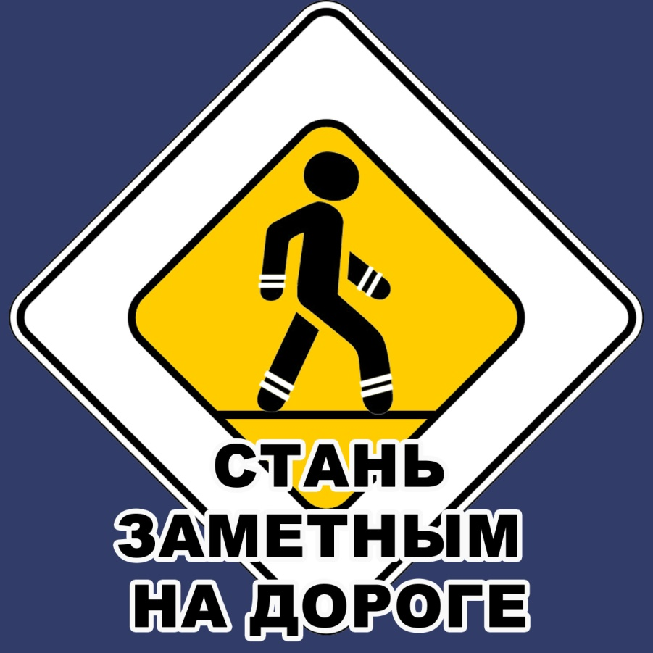

Зам. директора по воспитательной работе
МКОУ СОШ №1 Кутиева Патимат Зурпукаловна

Отчет МКОУ СОШ №1 о проведении акции
«Пятёрка за световозвращатель».

С 20 по 30 января в школе прошла акция «Пятёрка за световозвращатель».
Мероприятие направлено на популяризацию использования световозвращающих элементов на одежде пешеходов, в темное время суток.
Цель акции - объяснить школьникам, что использование световозвращающих элементов на одежде позволяет водителю заметить пешехода на дороге в темное время суток и условиях недостаточной видимости намного раньше, и принять все необходимые меры для того чтобы избежать наезда.
- Члены отряда ЮИД с 1 по 8 кл. провели классные часы «Световозвращатель зачем ты нам?», направленные на пропаганду использования на одежде световозвращающих элементов. На мероприятие учащимся показывали видео ролик «Световозвращатели».
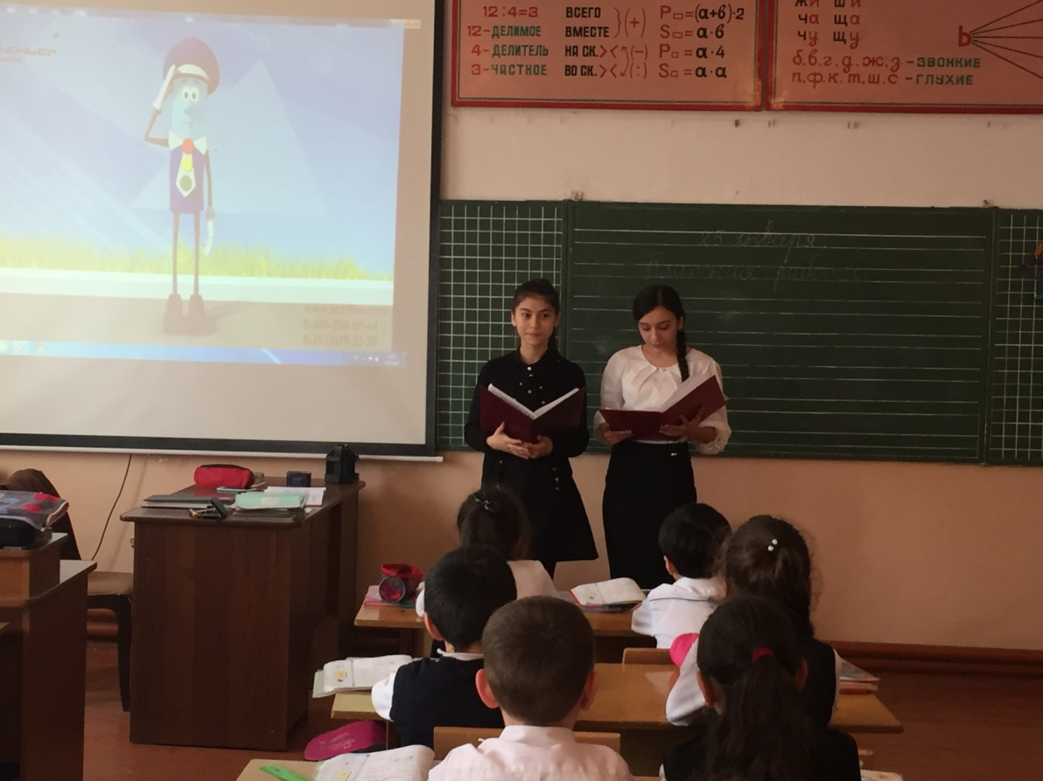
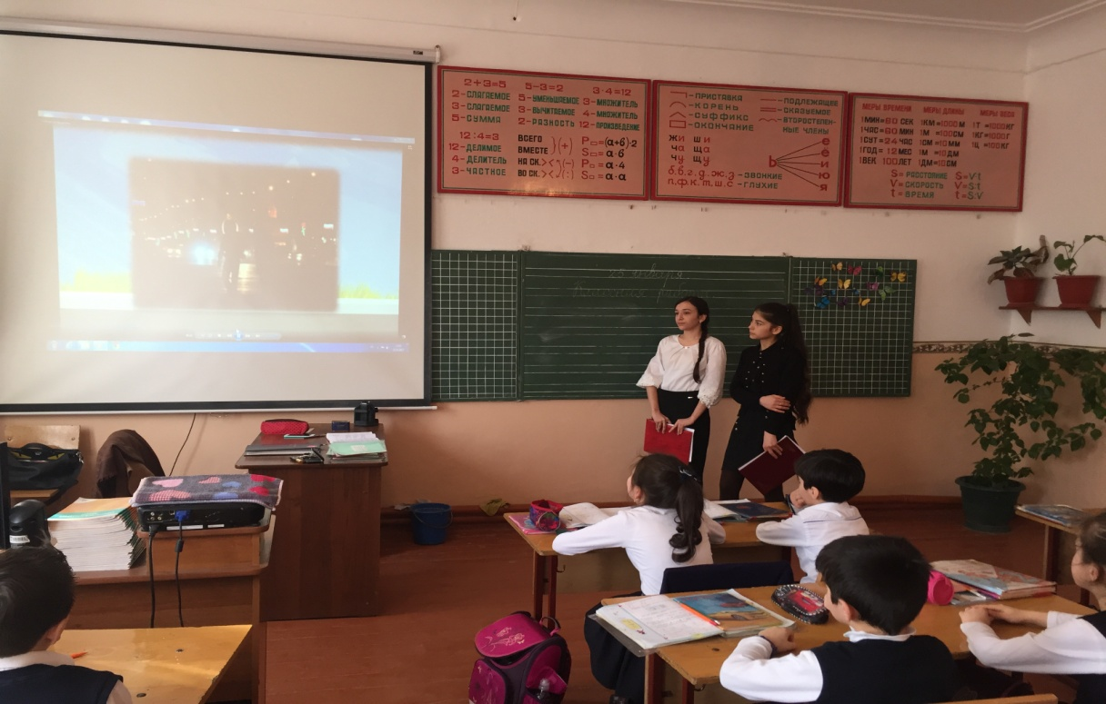

- Учащимся было дано домашнее задание приобрести фликеры, световозвращающие ленты, прикрепить их к портфелю, рюкзаку, верхней одежде.

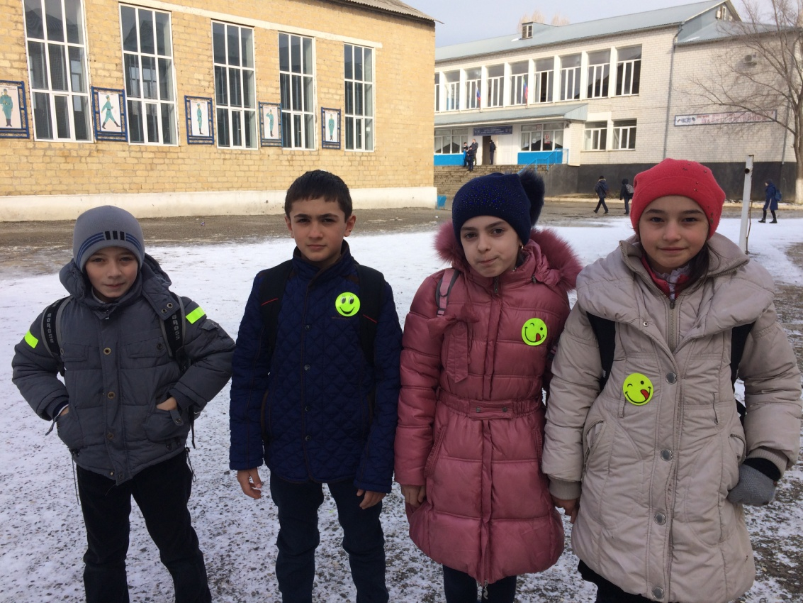

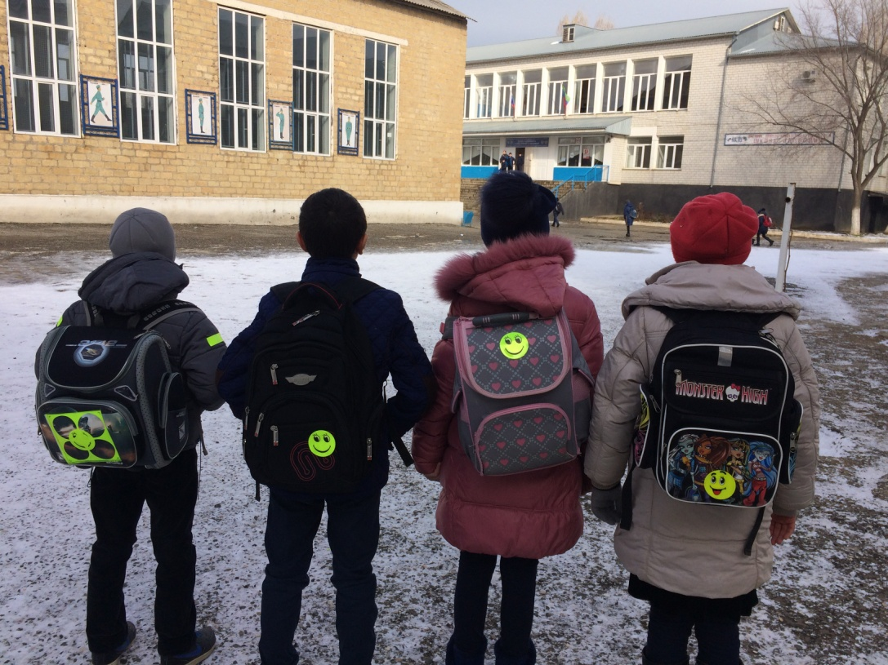
- Классному руководителю было поручено контролировать эту работу, в классах создать «Светопатрули» , которые систематически будут следить за использованием детьми световозвращающих элементов.

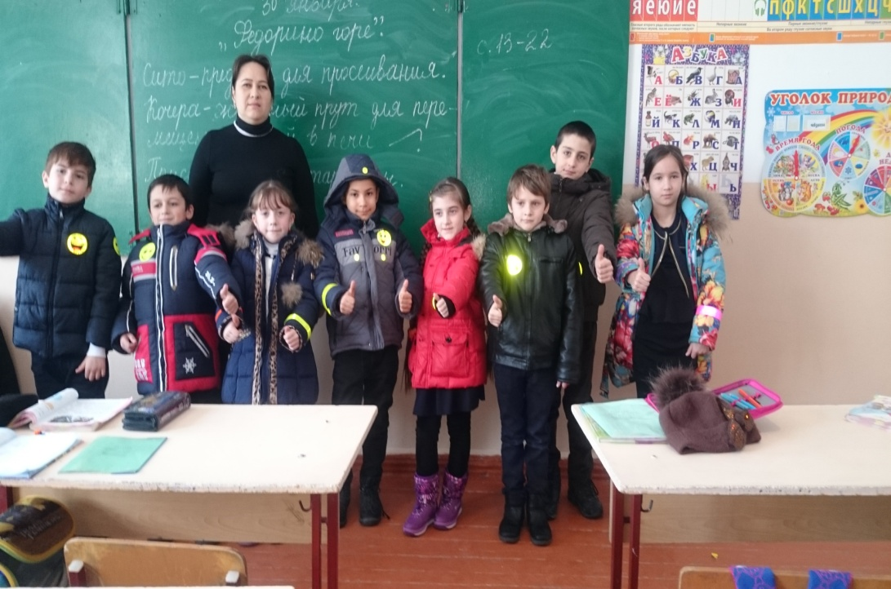

- 30 января организовали проверку, как учащиеся справились с заданием.
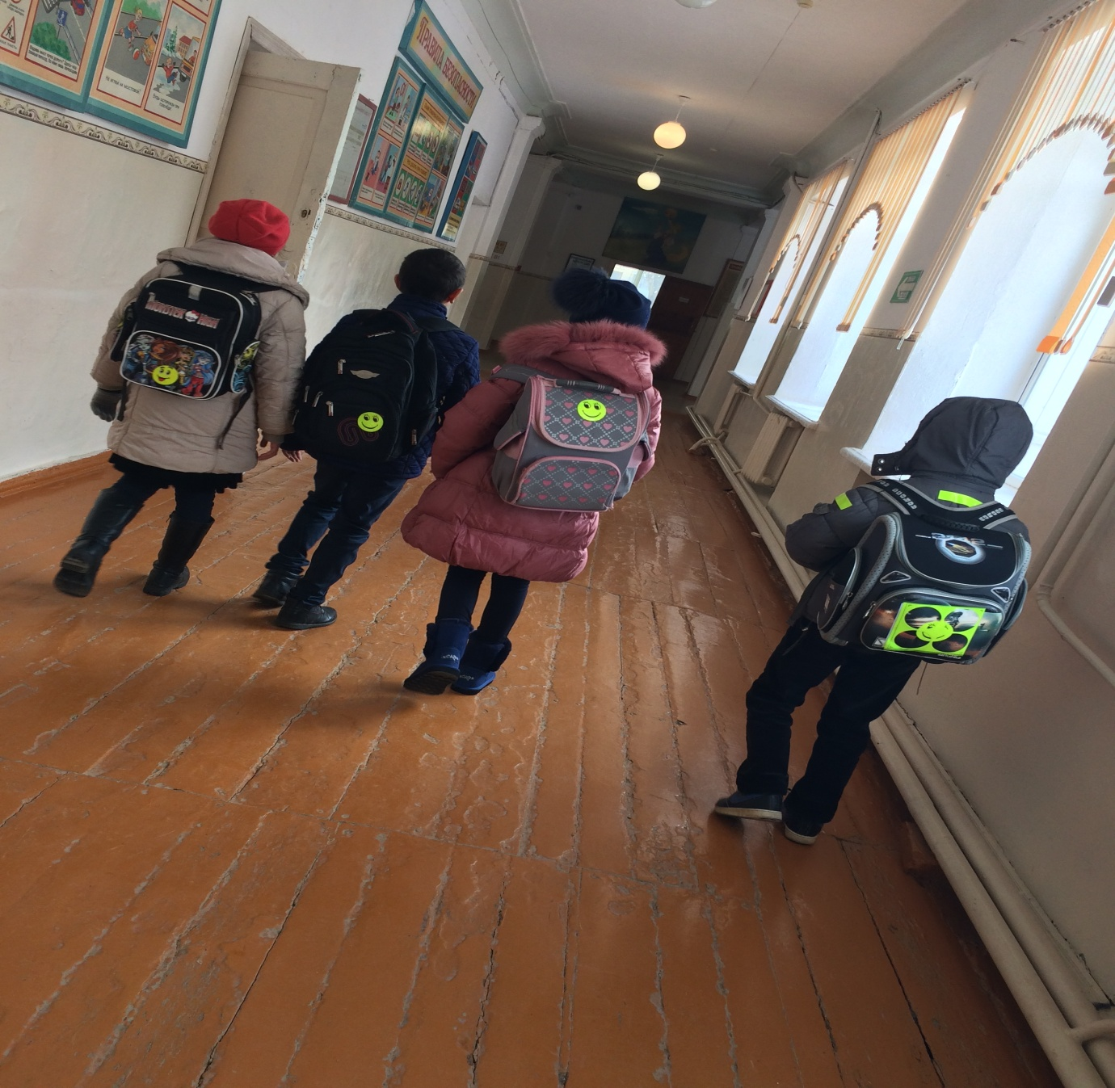

- В течение акции провели выставку рисунков и плакатов «Пешеход, стань заметнее на дороге!». Провели родительские собрания, раздали учащимся памятки «Фликеры детям купите родители, пусть на дороге их видят водители».
Памятка
